Учреждение образования

«Белорусский государственный технологический университет»

**Кафедра полиграфического оборудования и систем обработки информации**

**Отчет по лабораторной работе №2**

**«Изучение И ХАРАКТЕРИСТИКИ компонентов ЭВМ»**

**По дисциплине «Оборудование и основы технологии допечатного и печатного процессов»**

Выполнил:

Студент 2 курса 2 группы ФИТ

Аникеенко Егор Вячеславович

Проверил:

Старший преподаватель

Сулим Павел Евгеньевич

**Цель:** изучить основные компоненты ЭВМ и их характеристики, провести тестирование быстродействия ОЗУ, построить структурную схему ПК.

**Задание 1. Ознакомьтесь с суммарной информацией о компьютере.**

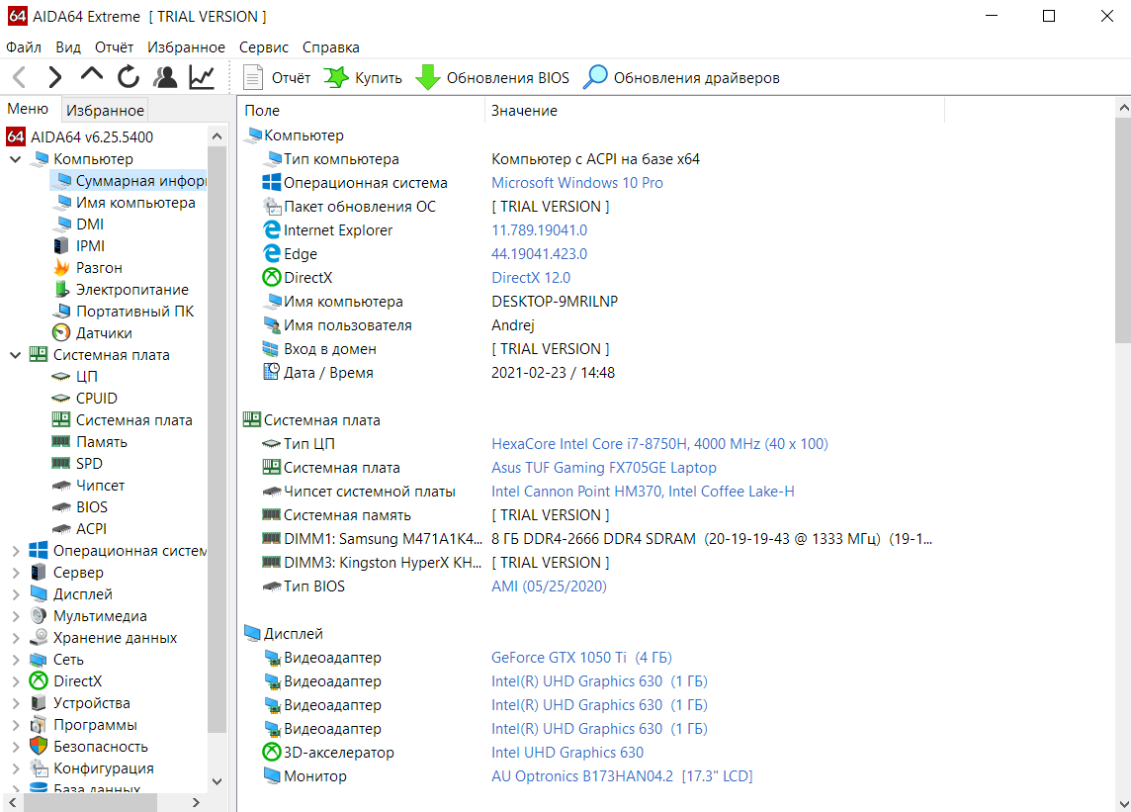

**Задание 2. Ознакомьтесь с ЦП исследуемого компьютера.**

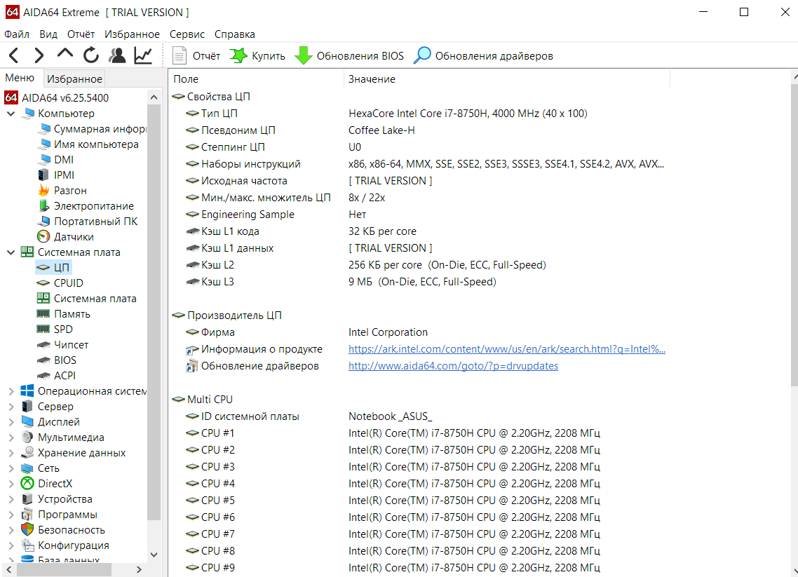

**Задание 3. Ознакомьтесь с материнской (системной) платой ПК.**

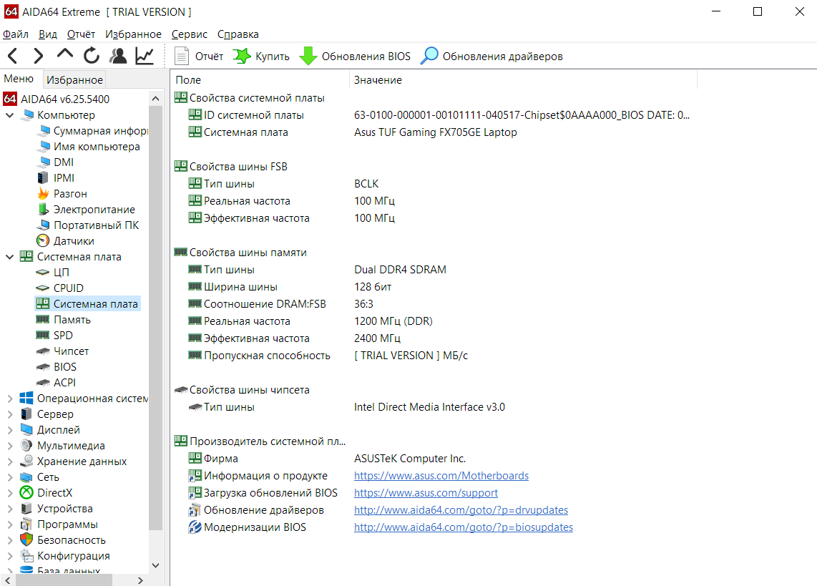

**Задание 4. Ознакомьтесь со свойствами модулей ОЗУ.**

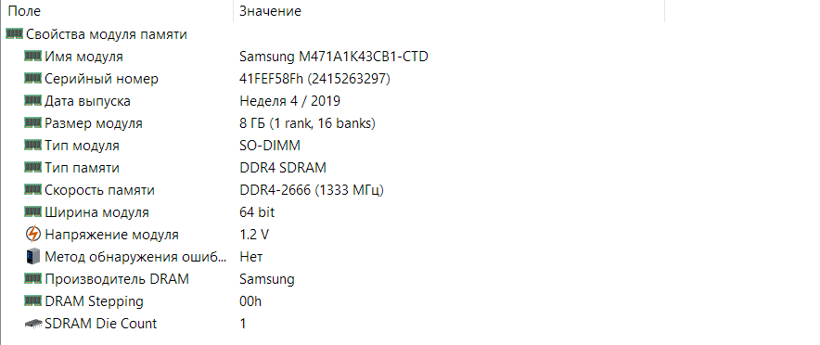**Задание 5. Ознакомьтесь с чипсетом материнской платы.**

Северный мост:

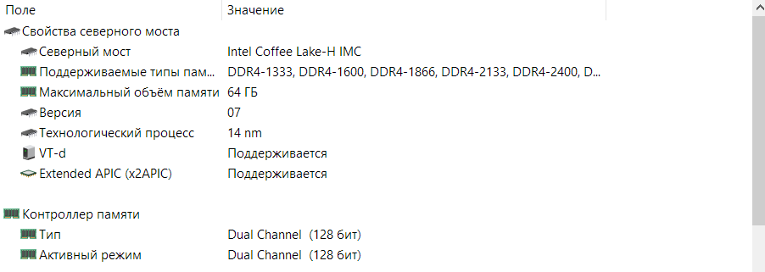

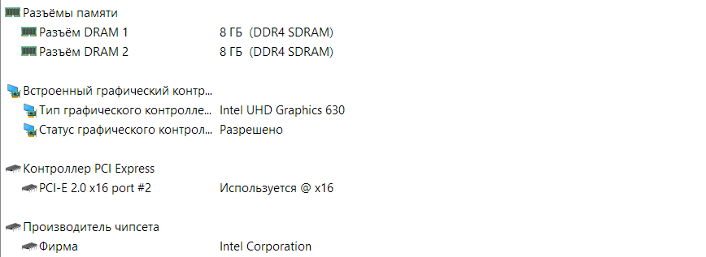

Южный мост:

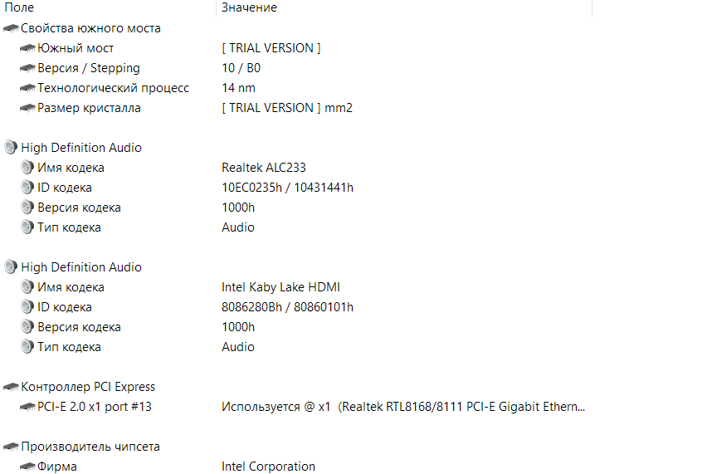

**Задание 6. Ознакомьтесь с системой хранения данных ПК – постоянно запоминающими устройствами (ПЗУ).**

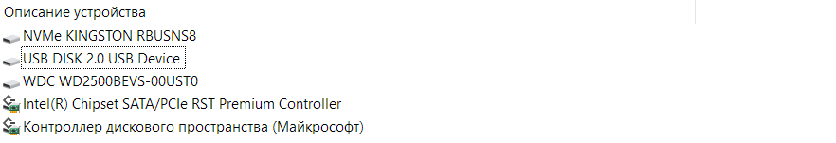

**Задание 7. Ознакомьтесь с имеющимися на плате портами ввода-вывода.**

Разъемы:

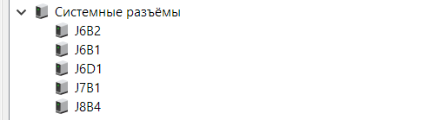

Порты:

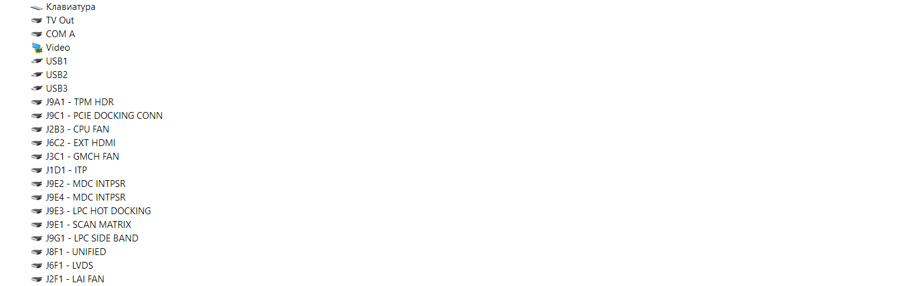

**Задание 8. Проведите тестирование быстродействия ОЗУ.**

Чтение из памяти:

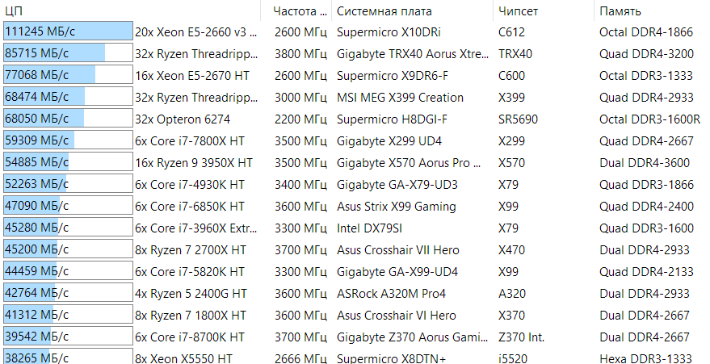

Запись в память:

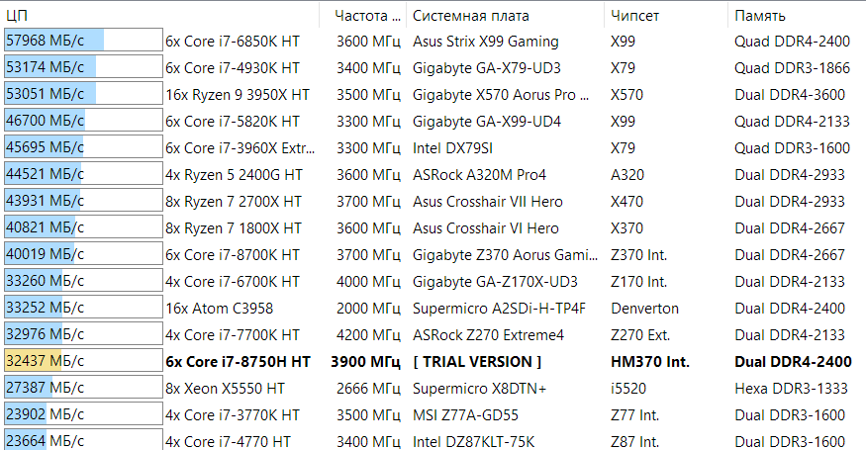

Копирование в памяти:

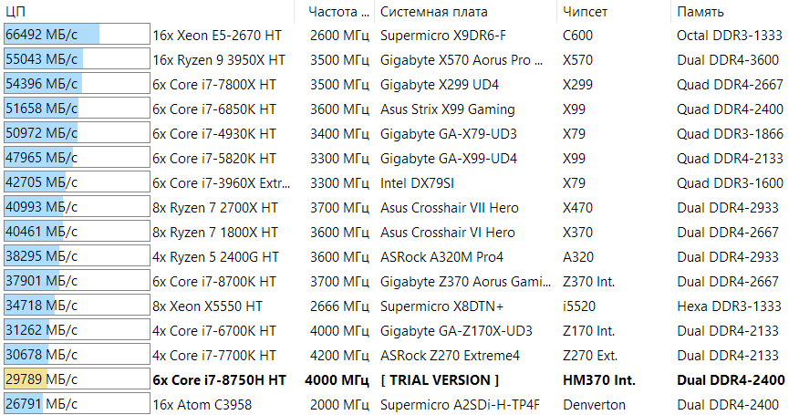

Задержка памяти:

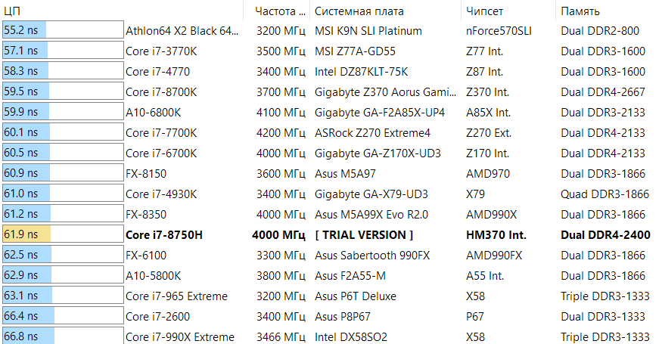

**Задание 9. По результатам предыдущих пунктов постройте структурную схему ПК.**

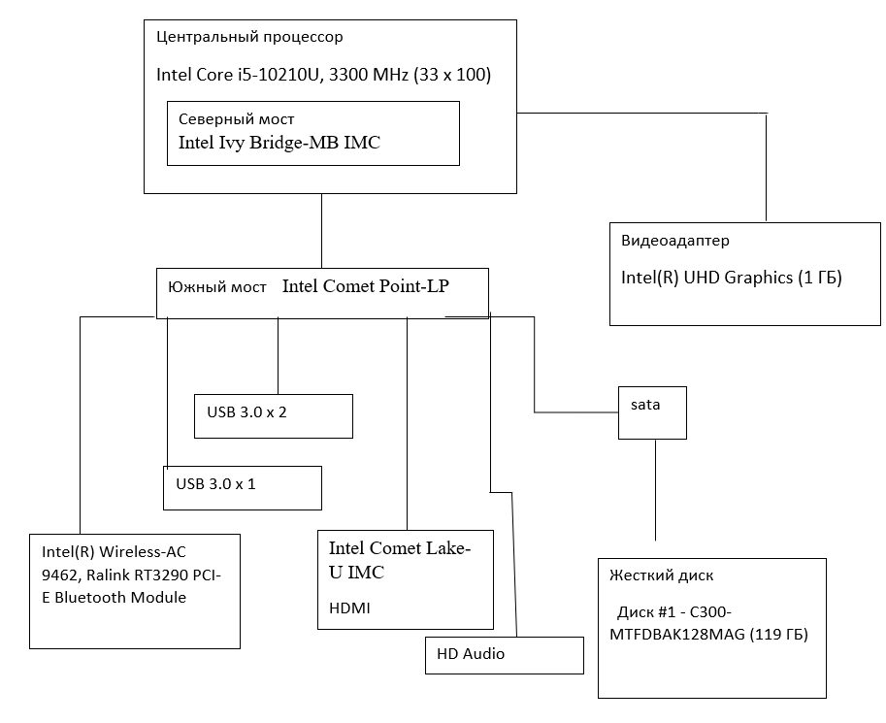

**Контрольные вопросы:**

1. Основные принципы построения ЭВМ, структура Дж. фон Неймана.

* **Принцип двоичного кодирования:**

Компьютеры на электронных элементах должны работать не в десятичной, а в двоичной системе счисления.

* **Принцип программного управления:**

Компьютер управляется программой, составленной из отдельных шагов - команд. Программа должна размещаться в одном из блоков компьютера - в запоминающем устройстве, обладающем достаточной емкостью и скоростью выборки команд.

* **Принцип адресности**

Структурно основная память состоит из пронумерованных ячеек, при чем процессору в произвольный момент доступна любая ячейка.

* **Принцип однородности памяти**

Команды и данные хранятся в одной и той же памяти и внешне памяти неразличимы. Распознать их можно только по способу использования; то есть одно и то же значение в ячейке памяти может использоваться и как данные, и как команда, и как адрес в зависимости лишь от способа обращения к нему.

2. Классическая архитектура ЭВМ и принципы фон Неймана.

Сплошные линии со стрелками указывают направление потоков информации, пунктирные – управляющих сигналов от процессора к остальными узлам ЭВМ.

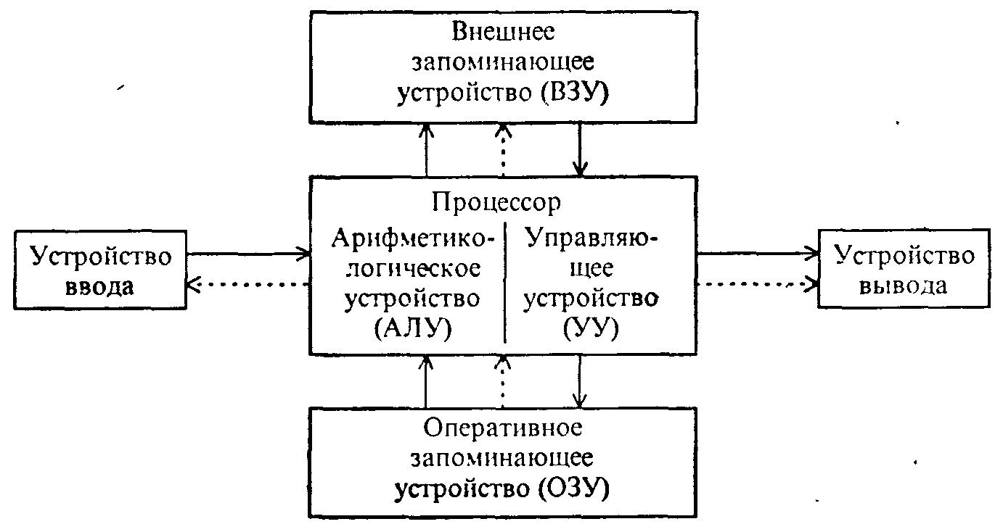

Основными блоками по Нейману являются:

* устройство управления (УУ)
* арифметико-логическое устройство (АЛУ) (обычно объединяемые в центральный процессор)
* память
* внешняя память
* устройства ввода и вывода.

3. Нарисуйте структурную схема ПК, поясните назначение всех компонентов. Центральный процессор, основные характеристики. Система памяти: состав, назначение. Оперативная память DRAM: строение, основные параметры. Системная магистраль: определение, назначение, параметры.

**Центральный процессор**— электронный блок либо интегральная схема (микропроцессор), исполняющая машинные инструкции (код программ), главная часть аппаратного обеспечения компьютера или программируемого логического контроллера.

Основными считаются следующие характеристики:

— тип архитектуры или серия (CISC, Intel х86, RISC);

— система поддерживаемых команд (х86, IA-32, IA 64);

— расширения системы команд (ММХ, SSE, SSE2, 3Dnow!);

— конструктивное исполнение (Slot I, Slot 2, Socket 340, Socket 478, Slot A, Socket A);

— тактовая частота (МГц, ГГц);

— частота системной шины.

Система памяти: состав, назначение.

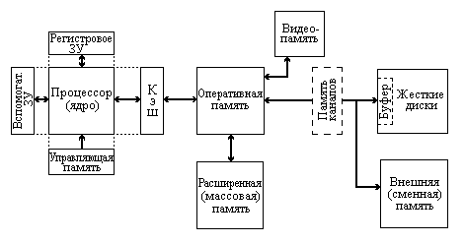

**1.** Верхнее место в иерархии памяти занимают ***регистровые ЗУ***, которые входят в состав процессора и часто рассматриваются не как самостоятельный блок ЗУ, а просто как набор регистров процессора.

**2.** Следующую позицию в иерархии занимают ***буферные ЗУ***. Их назначение состоит в сокращении времени передачи информации между процессором и более медленными уровнями памяти компьютера.

**3.** Еще одним (внутренним) уровнем памяти являются ***служебные ЗУ***. Одним из примеров таких устройств являются ЗУ микропрограмм, которые иногда называют управляющей памятью. Другим – вспомогательные ЗУ, используемые для управления многоуровневой памятью.

**4.** Следующим уровнем иерархии памяти является ***оперативная память***. Оперативное ЗУ (ОЗУ) является основным запоминающим устройством ЭВМ, в котором хранятся выполняемые в настоящий момент процессором программы и обрабатываемые данные, резидентные программы, модули операционной системы и т.п.

**5.** Еще одним уровнем иерархии ЗУ может являться ***дополнительная память***, которую иногда называли расширенной или массовой. Первоначально эта ступень использовалась для наращивания емкости оперативной памяти.

**6.** В состав памяти ЭВМ входят также ЗУ, ***принадлежащие отдельным функциональным блокам*** компьютера. Их назначение сводится к буферизации данных, извлекаемых из каких-либо устройств и поступающих в них.

**7.** Следующей ступенью памяти, ставшей фактически стандартом для любых ЭВМ, являются ***жесткие диски***. В этих ЗУ хранится практически вся информация, которая используется более или менее активно.

**8.** Все остальные запоминающие устройства можно объединить с точки зрения функционального назначения в одну общую группу, охарактеризовав ее как группу *внешних ЗУ*.

**Шина данных**

Это основная шина, ради которой и создается вся система. Количество ее разрядов (линий связи) определяет скорость и эффективность информационного обмена, а также максимально возможное количество команд. Шина данных всегда двунаправленная, так как предполагает передачу информации в обоих направлениях. Наиболее часто встречающийся тип выходного каскада для линий этой шины — выход с тремя состояниями.

**Шина адреса**

Вторая по важности шина, которая определяет максимально возможную сложность микропроцессорной системы, то есть допустимый объем памяти и, следовательно, максимально возможный размер программы и максимально возможный объем запоминаемых данныхШина адреса может быть однонаправленной (когда магистралью всегда управляет только процессор) или двунаправленной (когда процессор может временно передавать управление магистралью другому устройству, например контроллеру ПДП).

Как в шине данных, так и в шине адреса может использоваться положительная логика или отрицательная логика. При положительной логике высокий уровень напряжения соответствует логической единице на соответствующей линии связи, низкий — логическому нулю. При отрицательной логике — наоборот.

**Шина управления**

Это вспомогательная шина, управляющие сигналы на которой определяют тип текущего цикла и фиксируют моменты времени, соответствующие разным частям или стадиям цикла. Кроме того, управляющие сигналы обеспечивают согласование работы процессора (или другого хозяина магистрали, задатчика, master) с работой памяти или устройства ввода/вывода (устройства-исполнителя, slave). Управляющие сигналы также обслуживают запрос и предоставление прерываний, запрос и предоставление прямого доступа.

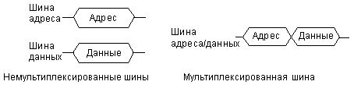

4. Шины FSB, Hyper Transport, PCI, PCI-E: назначение, основные параметры, быстродействие.

## Шина FSB

Аббревиатура FSB расшифровывается как Front Side Bus «передняя» шина. В основные функции шины входит передача данных между процессором и чипсетом. FSB располагается между процессором и микросхемой «северного моста» материнской платы, где находится контроллер оперативной памяти.

Связь же между северным мостом и другой важной микросхемой чипсета, называемой «южным мостом» и содержащей контроллеры устройств ввода-вывода, в современных компьютерах обычно осуществляется при помощи другой шины, которая носит наименование Direct Media Interface.

Процессор и шина имеют одну и ту же базовую частоту, которая называется опорной или реальной. В случае процессора его конечная частота определяется произведением опорной частоты на определенный множитель. Реальная частота FSB обычно является основной частотой материнской платы, при помощи которой определяются рабочие частоты всех остальных устройств.

## Hypertransport

Шина Hypertransport является разработкой AMD. Hypertransport имеет рабочие характеристики. Шину отличают оригинальная архитектура и топология, совершенно непохожие на архитектуру и топологию FSB. В основе шины Hypertransport лежат такие составные элементы, как тоннели, мосты, линки и цепи. Архитектура шины призвана исключить узкие места в схеме соединений между отдельными устройствами материнской платы и передавать информацию с высокой скоростью и небольшим количеством задержек.

**PCI**

PCI — шина ввода-вывода для подключения периферийных устройств к [материнской плате](https://ru.wikipedia.org/wiki/%D0%9C%D0%B0%D1%82%D0%B5%D1%80%D0%B8%D0%BD%D1%81%D0%BA%D0%B0%D1%8F_%D0%BF%D0%BB%D0%B0%D1%82%D0%B0) [компьютера](https://ru.wikipedia.org/wiki/%D0%9A%D0%BE%D0%BC%D0%BF%D1%8C%D1%8E%D1%82%D0%B5%D1%80).

Стандарт на шину PCI определяет:

* физические параметры (например, разъёмы и разводку сигнальных линий);
* электрические параметры (например, напряжения);
* логическую модель (например, типы циклов шины, адресацию на шине).

**Основные возможности шины следующие**.

* Синхронный 32-х или 64-х разрядный обмен данными. При этом для уменьшения числа контактов (и стоимости) используется мультиплексирование, то есть адрес и данные передаются по одним и тем же линиям.
* Поддержка 5V и 3.3V логики. Разъемы для 5 и 3.3V плат различаются расположением ключей
* Частота работы шины 33MHz или 66MHz (в версии 2.1) позволяет обеспечить широкий диапазон пропускных способностей (с использованием пакетного режима):
  + 132 МВ/сек при 32-bit/33MHz;
  + 264 MB/сек при 32-bit/66MHz;
  + 264 MB/сек при 64-bit/33MHz;
  + 528 МВ/сек при 64-bit/66MHz.

При этом для работы шины на частоте 66MHz необходимо, чтобы все периферийные устройства работали на этой частоте.

* Полная поддержка multiply bus master (например, несколько контроллеров жестких дисков могут одновременно работать на шине).
* Поддержка write-back и write-through кэша.
* Автоматическое конфигурирование карт расширения при включении питания.
* Спецификация шины позволяет комбинировать до восьми функций на одной карте (например, видео + звук и т.д.).
* Шина позволяет устанавливать до 4 слотов расширения, однако возможно использование моста PCI-PCI для увеличения количества карт расширения.
* PCI-устройства оборудованы таймером, который используется для определения максимального промежутка времени, в течении которого устройство может занимать шину.

Сравнительные характеристики различных стандартов PCI

**PCI-E**

Шина поддерживает модель адресации PCI, что позволяет работать с ней всем существующим на данный момент драйверам и приложениям. Кроме того, шина PCI Express использует стандартный механизм PnP.

На сегодняшний день существует несколько версий стандарта PCI Express, различающихся своей пропускной способностью.

Пропускная способность шины PCI Express x16 для разных версий PCI-E, Гб/c:

* 32/64
* 64/128
* 128/256

5. «Северный мост», «Южный мост»: состав, назначение.

Как правило, современные наборы системной логики строятся на базе двух интегральных микросхемах (ИМ): «северного» и «южного мостов»:

   - *Северный мост*, MCH (Memory controller hub), системный контроллер - обеспечивает подключение ЦПУ к узлам, использующим высокопроизводительные шины: ОЗУ, графический контроллер. В качестве шины для подключения графического контроллера на современных материнских платах используется PCI Express. Ранее использовались общие шины (ISA, VLB, PCI) и шина AGP.

   - *Южный мост*, ICH (I/O controller hub), периферийный контроллер — содержит контроллеры периферийных устройств (жёсткого диска, Ethernet, аудио), контроллеры шин для подключения периферийных устройств (шины PCI, PCI-Express и USB), а также контроллеры шин, к которым подключаются устройства, не требующие высокой пропускной способности (LPC — используется для подключения загрузочного ПЗУ; также шина LPC используется для подключения мультиконтроллера — микросхемы, обеспечивающей поддержку «устаревших» низкопроизводительных интерфейсов передачи данных).

6. Устройства ввода-вывода ПК.

**Устройства ввода:**

* Клавиатура
* Мышь и тачпад
* Планшет
* Джойстик
* Сканер
* Цифровые фото, видеокамеры, веб-камеры
* Микрофон

**Устройства вывода:**

* Монитор
* Графопостроитель
* Принтер
* Акустическая система

7. Факторы, влияющие на производительность ПК.

* Быстродействие, продуктивность, тактовая частота.
* объем оперативной памяти.
* Разновидность и емкость Кэш-памяти

8. Какие устройства к каким портам могут подключаться.

На задней стенке корпуса современных ПК размещены (точнее могут размещаться) следующие порты:

**Game**– для игровых устройств (для подключения джойстика).

**VGA**(Video Graphics Array) – выход контроллера графического адаптера (видеокарты) для подключения монитора.

**COM-port**– асинхронные последовательные (обозначаемые СОМ1 — СОМЗ). Через них обычно подсоединяются мышь, модем и тому подобное.

**PS/2**– асинхронные последовательные порты для подключения клавиатура и манипулятора мышь.

**LPT**– параллельные (обозначаемые LPT1—LPT4), к ним обычно подключаются принтеры.

**USB**(Universal Serial Bus) – универсальный интерфейс для подключения 127 устройств (этот интерфейс может располагаться на передней или боковой стенке корпуса).

**IEЕЕ-1394**(FireWire) – интерфейс для передачи больших объемов видео информации в реальном времени (для подключения цифровых видеокамер, внешних жестких дисков, сканеров и другого высокоскоростного оборудования). Интерфейсом FireWire оснащены все видеокамеры, работающие в цифровом формате. Может использоваться и для создания локальных сетей.

**iRDA**- инфракрасные порты предназначены для беспроводного подключения карманных или блокнотных ПК или сотового телефона к настольному компьютеру. Связь обеспечивается при условии прямой видимости, дальность передачи данных не более 1 м. Если в ПК нет встроенного iRDA адаптера, то он может быть выполнен в виде дополнительного внешнего устройства (USB iRDA адаптера), подключаемого через USB-порт. А также разъемы звуковой карты для подключения колонок, микрофона и линейный выход.

**Вывод:** были изучены основные компоненты ЭВМ и их характеристики, проведено тестирование быстродействия ОЗУ, построена структурная схема ПК, выяснены их назначение и взаимосвязь.